รายงานผลการปฏิบัติราชการประจำเดือน ของสถานีตำรวจภูธรช้างกลาง
ประจำเดือน มีนาคม 2567
โครงการ/กิจกรรม | รายละเอียด | ระยะเวลาดำเนินการ | ผลการดำเนินการ | ภาพกิจกรรม | หน่วยงานที่รับผิดชอบ
9.โครงการ ไกล่เกลี่ย  ข้อพิภาคประชาชน | -ดำเนินการไกล่เกลี่ยประชาชนที่สมัครใจยื่นคำร้อง  ตรวจแล้วถูกต้อง  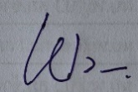  ว่าที่ พ.ต.อ.  (พงศ์พิชาญ ชยานนท์พิริย)  ผกก.สภ.ช้างกลาง | ต.ค.66-ก.ย.67 | -วันที่ 12 มีนาคม 2567 ศูนย์ไกล่เกลี่ยข้อพิพาทภาคประชาชน ต.ช้างกลาง (สภ.ช้างกลาง)  วันนี้ได้ดำเนินการไกล่เกลี่ยข้อพิพาทให้แก่ประชาชนที่สมัครใจยื่นคำร้อง จำนวน 1 คดี ความผิดฐาน หมิ่นประมาทโดยการโฆษณา | 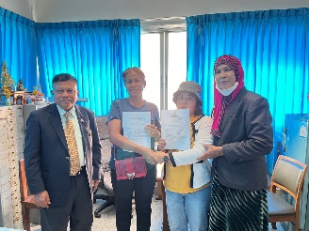  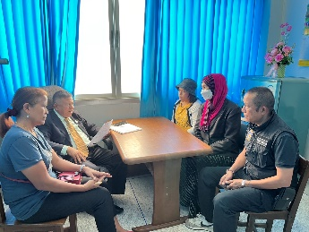  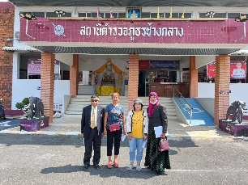 | ป้องกันปราบปราม
รายงานผลการปฏิบัติราชการประจำเดือน ของสถานีตำรวจภูธรช้างกลาง
ประจำเดือน มีนาคม 2567
โครงการ/กิจกรรม | รายละเอียด | ระยะเวลาดำเนินการ | ผลการดำเนินการ | ภาพกิจกรรม | หน่วยงานที่รับผิดชอบ
10.กิจกรรม ดูเเลความสงบเรียบร้อย และอำนวยความสะดวก แก่ประชาชน บริเวณงานวัดสวนขัน | -วันนี้ (28 มี.ค. 2567)  เวลา 20.30 น.  ว่าที่ พ.ต.อ.พงศ์พิชาญ ชยานนท์พิริย ผกก.สภ.ช้างกลาง, พ.ต.ท.กงกฤช ทองนุ่นรอง ผกก.ป สภ.ช้างกลาง พ.ต.ท.วิชาญ รักพริก สวป.สภ.ช้างกลาง  สั่งการให้ ร.ต.อ.วินัย. นวลดุก รอง สวป.สภ.ช้างกลาง ร้อยเวร 20 พร้อมสายตรวจรถยนต์  ดูเเลความสงบเรียบร้อย และอำนวยความสะดวก แก่ประชาชน บริเวณงานวัดสวนขัน ต.สวนขัน อ.ช้างกลาง จว.นครศรีธรรมราช    ตรวจแล้วถูกต้อง  ว่าที่ พ.ต.อ.  (พงศ์พิชาญ ชยานนท์พิริย)  ผกก.สภ.ช้างกลาง | ต.ค.66-ก.ย.67 | - วันนี้ (28 มี.ค. 2567)  เวลา 20.30 น.  ว่าที่ พ.ต.อ.พงศ์พิชาญ ชยานนท์พิริย ผกก.สภ.ช้างกลาง, พ.ต.ท.กงกฤช ทองนุ่นรอง ผกก.ป สภ.ช้างกลาง พ.ต.ท.วิชาญ รักพริก สวป.สภ.ช้างกลาง  สั่งการให้ ร.ต.อ.วินัย. นวลดุก รอง สวป.สภ.ช้างกลาง ร้อยเวร 20 พร้อมสายตรวจรถยนต์  ดูเเลความสงบเรียบร้อย และอำนวยความสะดวก แก่ประชาชน บริเวณงานวัดสวนขัน ต.สวนขัน อ.ช้างกลาง จว.นครศรีธรรมราช | 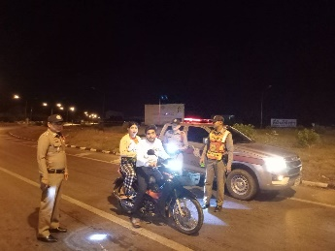  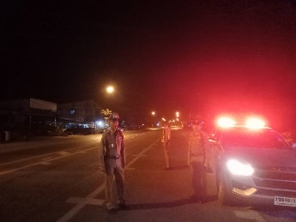  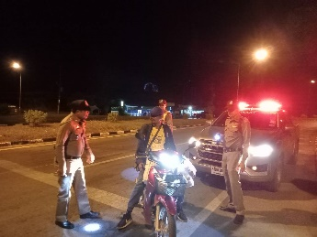 | ป้องกันปราบปราม
รายงานผลการปฏิบัติราชการประจำเดือน ของสถานีตำรวจภูธรช้างกลาง
ประจำเดือน มีนาคม 2567
โครงการ/กิจกรรม | รายละเอียด | ระยะเวลาดำเนินการ | ผลการดำเนินการ | ภาพกิจกรรม | หน่วยงานที่รับผิดชอบ
11.โครงการ การใช้รถบนท้องถนนและการบังคับใช้กฏหมาย และการขับขี่ให้มีความปลอดภัย | -อบรมให้ความรู้เพื่อส่งเสริมความ  เป็นวิทยากรบรรยายเกี่ยวกับการใช้รถบนท้องถนนและการบังคับใช้กฏหมาย และการขับขี่ให้มีความปลอดภัยแก่ อส.ม.จำนวน100  ตรวจแล้วถูกต้อง  ว่าที่ พ.ต.อ.  (พงศ์พิชาญ ชยานนท์พิริย)  ผกก.สภ.ช้างกลาง | ต.ค.66-ก.ย.67 | -วันที่ 15 มีนาคม 2567  เวลา08.30น.  ภายใต้การอำนวยการ/สั่งการ ของ  ว่าที่ พ.ต.อ.พงศ์พิชาญ ชยานนท์พิริย ผกก.สภ.ช้างกลาง พ.ต.ท.กงกฤช ทองนุ่น รอง ผกก สภ.ช้างกลาง, พ.ต.ท.วิชาญ รักพริก สวป.สภ.ช้างกลาง สั่งการให้  ร.ต.อ.ณัฐสิทธิ์ ทิพย์กองลาศ  รอง สวป.สภ.ช้างกลาง เป็นวิทยากรบรรยายเกี่ยวกับการใช้รถบนท้องถนนและการบังคับใช้กฏหมาย และการขับขี่ให้มีความปลอดภัยแก่ อส.ม.จำนวน100 คนโดยแบ่งเป็น 2 ช่วง เช้า 50 คน-บ่าย 50คน ที่โรงพยาบาลส่งเสริมสุขภาพตำบลบ้านจันดี | 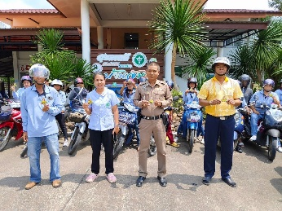  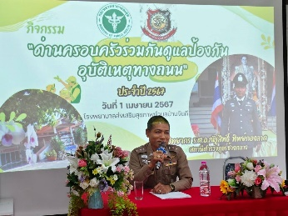  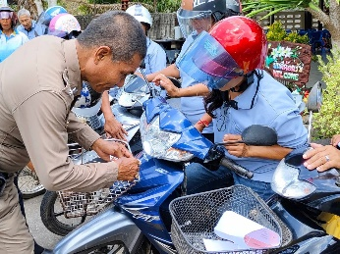 | ป้องกันปราบปราม
รายงานผลการปฏิบัติราชการประจำเดือน ของสถานีตำรวจภูธรช้างกลาง
ประจำเดือน มีนาคม 2567
โครงการ/กิจกรรม | รายละเอียด | ระยะเวลาดำเนินการ | ผลการดำเนินการ | ภาพกิจกรรม | หน่วยงานที่รับผิดชอบ
12.โครงการ ค้นหาผู้ใช้ ผู้เสพ ผู้ติดยาเสพติด ผู้มีอาการทางจิต และผู้ป่วยจิตเวช | -การดูแลผู้ใช้ และผู้เสพ ผู้ติดยาเสพติดให้เข้าถึงการบำบัดรักษา และการลดอันตรายหรือผลกระทบจากยาเสพติด  ตรวจแล้วถูกต้อง  ว่าที่ พ.ต.อ.  (พงศ์พิชาญ ชยานนท์พิริย)  ผกก.สภ.ช้างกลาง | ต.ค.66-ก.ย.67 | - วันที่ 12 มีนาคม 2567 ภายใต้การอำนวยการของ  ว่าที่ พ.ต.อ.พงศ์พิชาญ ชยานนท์พิริย ผกก.สภ.ช้างกลาง  ✅️ สั่งการให้ ร.ต.ต.ณัฐพงศ์ ชูนุ่น รอง สว(ป.) สภ.ช้างกลาง  พร้อมพวกเข้าพื้นที่และดุแลกลุ่มผู้เสพ เพื่อหลีกเลี่ยงการใช้ยาเสพติด | 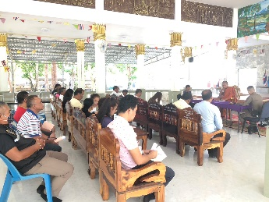  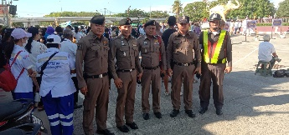  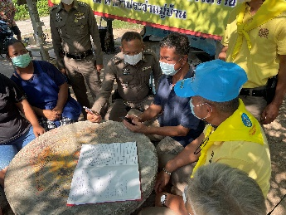 | ป้องกันปราบปราม

